Đề 4
Câu 1.
- Chứng minh hai mệnh đề sau tương đương
- Kiểm chứng tính đúng đắn của mô hình suy diễn sau
Câu 2. Có 3 giỏ đựng các quả bóng xanh, đỏ, vàng. Biết rằng, mỗi giỏ chỉ chứa các quả bóng cùng màu và chứa ít nhất là 10 quả bóng. Hỏi rằng:
- Có bao nhiêu cách chọn 10 quả bóng?
- Có bao nhiêu cách chọn 10 quả bóng mà trong đó có đủ các màu?
Câu 3. Trên tập hợp , cho quan hệ 2 ngôi như sau:
.
- Chứng minh rằng là quan hệ thứ tự trên .
- Hãy chỉ ra phần tử tối đại, tối tiểu, phần tử lớn nhất, nhỏ nhất (nếu có) theo quan hệ trên .
Câu 4. Một mạng máy tính có n (n >1) máy tính. Mỗi máy tính được nối trực tiếp hoặc không nối với các máy tính khác. Chứng minh rằng có ít nhất 2 máy tính mà số các máy tính khác nối với chúng là bằng nhau.
Câu 5. Cho G là đồ thị vô hướng như sau:
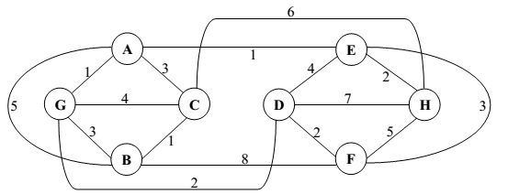

- Hỏi G có chu trình (đường đi) Euler không? Tại sao? Nếu có, hãy chỉ ra một chu trình (đường đi) Euler của G.
- Hãy chỉ ra một chu trình (đường đi) Hamilton của G nếu có.
- Dùng thuật toán Dijktra (thể hiện các bước biến đổi trên 1 bảng) để tìm đường đi ngắn nhất từ đỉnh A tới tất cả các đỉnh còn lại trong G.
- Tìm cây khung lớn nhất T của G (chỉ rõ thuật toán) và tính trọng số của T.

